Undervisningsplan for inkorporering af bæredygtighed i undervisningen i ledelse (LED1) på Fredericia Maskinmesterskole (FMS)

Denne undervisningsplan er kommet i stand på baggrund af den undervisning jeg har modtaget i:

Modulet ”Bæredygtighedsdidaktik” i projekt GerDa af didaktisk undervisningskonsulent Maria Voigt Kruse.

Afleveret 19. november 2024.

## Indledning

Under projekt GerDa har jeg deltaget i modulet Bæredygtighedsdidaktik i efteråret 2024.

Generelt bliver begrebet bæredygtighed brugt i maskinmesteruddannelsen (MMU), men med dette kursus har jeg i højere grad anvendt det i undervisningen.

Dette dokument omhandler anvendelsen af bæredygtighedsbegrebet i undervisningen af faget energi- og miljøledelse i 6. semester. Specifikt er dokumentet rette mod området *Life Cycle Analysis* (LCA) Livscyklusanalyse.

## Undervisningens grundopbyggelse

#### Hilbert Meyer om undervisningens kvalitet

I sin bog *”Hvad er god undervisning”* har **Hilbert Meyer** skrevet om *”Ti kendetegn på den gode undervisning”*.

Jeg har i min tid som underviser på FMS inddraget nogle af disse ti kendetegn, da jeg mener, at de er grobund for en bedre undervisning og dermed et væsentligt skridt i bestræbelserne på at få formidlet mit budskab. Her kan jeg bl.a. nævne følgende af de 10 kendetegn:

**Klar strukturering af undervisningen**

En rød tråd i undervisningen indenfor de enkelte kurser. Dvs. undervisningsmaterialet i form af PowerPoint-præsentationer, planlagte samtaler om delemner og diverse opgaver.

**Intelligent træning**

Bevidstgørelse af læringsstrategier

Velvalgte opgaver

Målrettet hjælpeindsats

Feed-back

**Transparente præsentationsforventninger**

God orden

Funktionel indretning

Anvendelige læringsværktøjer

#### Knud Illeris om læring

Som en naturlig fortsættelse af at have forholdt sig til kvaliteten af undervisningen ønsker jeg at den studerendes, individets, forudsætninger for læring vurderes.

Illeris påpeger i sin bog ”*Tekster om Læring”* s. 10 at de studerende lærer på mange forskellige måder, hvorfor man som underviser må tage sig tid til at overveje undervisningsmetoderne

I bogen ”*Læring*” beskæftiger Illeris sig med områderne ”*Forskellige læringstyper*” og ”*Barrierer mod læring*” som jeg finder nærliggende at forholde sig til. Dette som en underbyggende faktor vedrørende de studerendes forskellige måder at lære på. Og mindst lige så væsentlig, modstanden mod læring i de tilfælde hvor de opstår.

## Faget Energi- og miljøledelse

MMU indeholder for en stor del elementerne miljø og økonomi.

De studerende modtager i Energi- og miljøledelsesfaget undervisning i miljølovgivning fra introduktionen af *Det Grønne Regnskab* over *PRTR-indberetning* (Pollutant Release and Transfer Register) og frem til *Regnskabslovens paragraf 99a*. De modtager ligeledes undervisning i ledelsessystemer, bl.a. energiledelsessystemet 50001 (ISO-standard).

I undervisningen i energi og miljø indarbejdes FN’s 17 verdensmål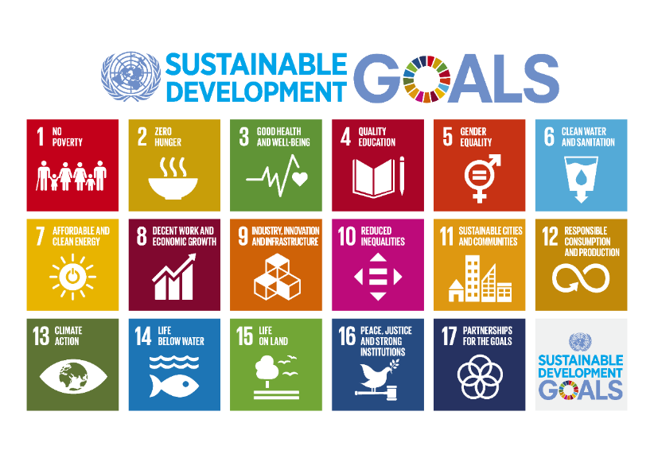.

Hensigten hermed er, at den studerende skal forstå sammenhængen mellem f.eks. at optimere en virksomheds produktion således, at resurseforbruget sænkes. Det skal så kobles til et eller flere af verdensmålene og derved lede verden imod generel bæredygtighed.

En opgave bliver derfor at undersøge, hvilke aftryk, man som en given virksomhed sætter, og hvor indsatsen dermed kan have størst effekt. De skal så komme med forslag til, hvilke verdensmål kan understøtte denne forretning, og hvilke mål understøtter og bidrager til virksomhedens strategi?

### Livscyklusanalyse

Én af læringsmålene i faget er: *Have arbejdet med principperne i en livscyklusvurdering*

De senere år, hvor grøn omstilling, bæredygtighed og biodiversitet er blevet gængse begreber i hverdagen, har miljøandelen i MMU fået markant mere opmærksomhed. Og for netop Livscyklusanalysen - LCA - er begrebet bæredygtighed blevet om muligt endnu mere present.

I tidligere tiders LCA’er lavede man en samlet vurdering af et givent produkts miljøbelastning fra ”vugge-til-grav”. I dag har denne vurdering ændret sig til fra ”vugge-til vugge”. Vurdering kan bruges til at optimere et eksisterende produkt, at sammenligne forskellige produkter og/eller i idéfase til et nyt produkt.

[Lov om miljøbeskyttelse](https://www.retsinformation.dk/eli/lta/2024/1093) foreskriver følgende:

***§ 5.*** *Den, der fremstiller eller importerer varer eller produkter, skal i videst muligt omfang sikre, at varen eller produktet ikke giver anledning til forurening eller spild af materialer og energimæssige ressourcer.*

*Stk. 2. Der skal herunder lægges vægt på, at varen eller produktet har en sådan sammensætning og udformning, at varen eller produktet*

*1) sikres den længst mulige levetid,*

*2) i videst muligt omfang lader sig genbruge eller genanvende og*

*3) ved den endelige behandling som affald ikke giver anledning til forurening eller anden miljøbelastning.*

*Stk. 3. Den, der anvender eller forbruger varer eller produkter, skal ved anskaffelsen og ved affaldshåndteringen af varen eller produktet medvirke til at fremme genanvendelsen og begrænse problemerne i forbindelse med affaldshåndteringen.*

Med udgangspunkt i ovenstående skal de studerende lave en LCA på et eksisterende produkt med udgangspunkt i nedenstående figur, med henblik på at identificere eventuelle mulige områder for besparelse af ressourcer.

Da et andet læringsmål for faget er: *Have viden om de grundlæggende principper i energiledelse* så appellere ovenstående figur også til i væsentlig grad at have øje for energiforbruget ved produktionen og driften af en produktion. Vi skal derfor se på LCA’en som et middel mod *cirkulære økonomi*

Cirkulær økonomi handler om at drive forretning smartere, så ressourcerne udnyttes bedre ved at gentænke design, produktion, salg og forbrug, så materialer kan indgå i nye produkter, bruges igen, deles eller sælges som en service.

De studerende kommer altså til at arbejde med optimering af økonomisk indtjening, miljømæssig bæredygtig og social retfærdighed. Sidstnævnte fordi man som virksomhed netop viser socialt ansvar ved at trække så lidt som mulig på klodens resurser.

Det er ikke længere nok, eller velanset, at tjene penge, man skal have øje for og indarbejde en samtidig afvejning af disse 3 områder økonomisk indtjening, miljømæssig bæredygtig og social retfærdighed. Under et kaldes det for *Den Tredobbelte Bundlinje*.

### Opbygning af undervisningen i Livscyklusanalyse

Tidsplan for 4x45 minutters lektion

0-60 minutter: Introduktion ved underviser

* Kort præsentation af dagens emne, opgave og mål.
* Metode: Dialogisk undervisning.
* Materialer:
  + PowerPoint-slides med en introduktion til LCA. Herunder FN’s verdensmål og cirkulær økonomi

60-120 minutter: Gruppearbejde (materiale til fremlæggelse) og supervision af underviser

* Aktivitet: de studerende arbejder i grupper med specifik opgave relateret til LCA

120-180 minutter: Præsentation af opgave i plenum:

▪ Aktivitet: de enkelte grupper præsenterer deres arbejde for klassen, med efterfølgende spørgsmål og diskussion.

▪ Metode: samspil og evaluering.

▪ Materialer: de studerendes udarbejdede materiale.

Løbende opsummering og evaluering af de enkelte grupper:

* Aktivitet: underviser observerer gruppernes fremlæggelse og opsummerer de vigtigste pointer. Der gives feedback til de enkelte grupper fra klassen og underviser.
* De studerende reflekterer over, hvad de har lært, og hvordan de vil anvende det.
* Metode: Dialogisk undervisning og refleksion.
* Materialer: Whiteboard til opsummering.